Составитель: Коровина О.В.,
методист ИМЦ департамента образования
администрации Кстовского муниципального района

Районная олимпиада по математике
среди обучающихся 4 классов
2013 – 2014 учебный год

- Вычисли выражение:
945 : 63 + 7 ∙ ( 379 + 64 ∙ 278) – 105 635 =
- На рисунке, выполненном из спичек, можно найти 6 треугольников. Переложи ровно 4 спички так, чтобы было видно ровно 9 треугольников. Лишних спичек остаться не должно. Изобрази получившуюся фигуру.
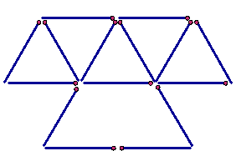

- Выбери правильный ответ:
Рассмотри изображение. На каком из следующих рисунков изображена фигура не такая, как на остальных? Найди лишнюю фигуру. Запиши её номер.
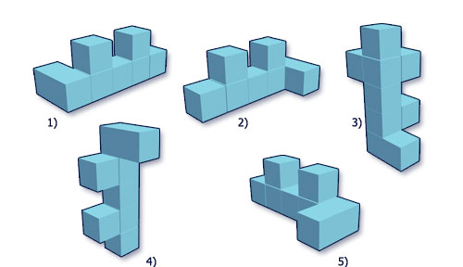

- Реши задачу
Три подружки договорились к праздничному столу купить 12 пирожных. Первая купила 5 пирожных, вторая – 7, а третья вместо своей доли пирожных внесла 92 рубля. Как подружкам разделить между собой эти деньги, чтобы всем потратить поровну?
- Выбери правильный ответ:
Если в некотором месяце 5 суббот, то в этом месяце не может быть:
а) 5 вторников в) 5 четвергов д) 5 пятниц
б) 5 воскресений г) 5 понедельников

- Выполни задание
Расставь знаки арифметических действий и скобки так, чтобы получилось верное равенство.
1 2 3 4 5 = 18
- Реши задачу
Периметр квадрата равен 64 см. Найди длину прямоугольника с шириной 4 см и площадью в 8 раз меньше, чем площадь квадрата.
- Сколько кубиков надо положить на весы, чтобы уравновесить один брусок?
а) б)

в)
?

Самооценка: самое трудное задание - №
самое легкое задание - №
самое интересное задание - №

